МУНИЦИПАЛЬНОЕ АВТОНОМНОЕ ДОШКОЛЬНОЕ ОБРАЗОВАТЕЛЬНОЕ УЧРЕЖДЕНИЕ ДЕТСКИЙ САД КОМБИНИРОВАННОГО ВИДА
«РЯБИНУШКА»

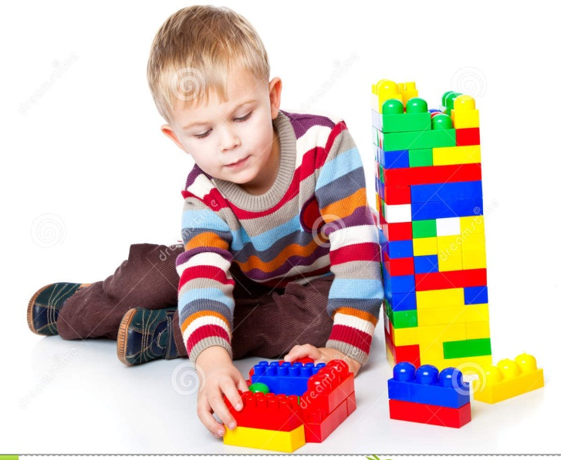

«Математика в играх
c Lego - конструктором»

доклад на городском теоретико-практическом семинаре
«Математика – это интересно!"

Подготовил воспитатель 1 категории
МАДОУ ДСКВ "Рябинушка"
Горбунова А.Г.

Покачи 2022 г.
«Математика в играх с Lego – конструктором»
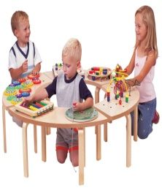
В настоящее время проблема формирования и развития математических способностей – одна из важных проблем дошкольной педагогики. Математика обладает уникальных развивающим эффектом. Ее изучение способствует развитию памяти, речи воображения, эмоций; формирует настойчивость, терпение, творческий потенциал личности. Математика – одна из трудных учебных предметов. Возникает вопрос, как же можно активизировать мыслительные процессы детей дошкольного возраста, не причиняя вреда их здоровью.
В настоящее время мы стремимся найти такую форму обучения математике, которая органически входила бы в жизнь детского сада, решала вопросы формирования мыслительных операций (анализа, синтеза, сравнения, классификации, имела бы связь с другими видами деятельности),и самое главное нравилось бы детям.
Практика обучения показала: на успешность влияют не только содержание предлагаемого материала, но и форма подачи, которая способна заинтересовать ребенка и вызвать познавательно-исследовательскую активность детей. Взрослые должны не подавлять, а поддерживать, не сковывать, а направлять проявления активности детей, а также специально создавать такие ситуации, в которых они ощущали бы радость открытий.
В математическом образовании дошкольников можно эффективно использовать такую форму работы, как конструирование. Конструирование - это изготовление детьми ( с помощью взрослых, под их руководством и самостоятельно) плоскостных и объемных моделей.
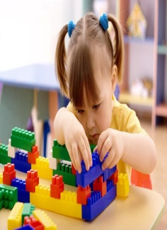
Именно в процессе конструирования возможно эффективное освоение математических представлений, так как: в процессе конструирования присутствуют игровое мотивирование и сюрпризные моменты, что близко детям дошкольного возраста. Оно основано на действенном развитии, а в формировании элементарных математических представлений ведущим принято считать практический метод, сущность которого заключается в организации практической деятельности детей, направленной на усвоение определенных способов действий с предметами и их заменителями (изображениями, графическими моделями и т.д,).
В процессе конструирования важнейшими являются способность к точному восприятию таких внешних свойств вещей, как форма, размерные и пространственные отношения; способность мышления к обобщению, соотнесению предметов к определенным категориям на основе выделения в них существенных свойств и установления связей и зависимостей между ними. Это наиболее соответствует процессу математического развития дошкольников.
Одной из самых известных и распространённых ныне педагогических систем, использующая трёхмерные модели реального мира, предметно –игровую среду обучения и развития ребенка является Лего – конструирование.
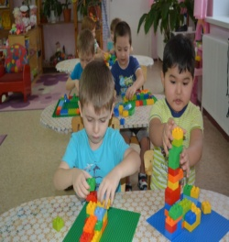
В дошкольном учреждении требования к лего – конструированию достаточно просты. Дети создают конструкции с опорой на схемы. Но даже это позволяет не только развивать у детей навыки конструирования, но и решать задачи других образовательных областей, предусмотренные программой. Использую конструктор, перед детьми ставятся простые, понятные и привлекательные для них задачи, решая которые они, сами того не замечая, обучаются.
Лего в переводе с датского языка означает «умная игра».
Лего – конструирование – один из наиболее любимых детьми вид деятельности.
Лего – это всегда новая идея, путешествие, открытие.
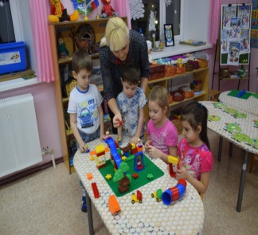
При помощи Lego – конструкторов можно создать эффективную предметно – игровую среду для развития и обучения ребенка. Конструкторы Lego имеют высокий образовательный и развивающий потенциал. При правильном подходе с его помощью можно добиться впечатляющих результатов.
Как известно, применение LEGO способствует:
- Формированию представлений о счёте, числе и количестве;
- Развитию представлений о геометрических фигурах;
- Развитию у детей сенсорных представлений, поскольку используются детали разной формы, окрашенные цвета;
- Формированию первоначальных измерительных умений (измерять длину, ширину, высоту предметов);
- Развитию умения ориентироваться в пространстве и на плоскости;
-Развитию и совершенствованию высших психических функций (памяти, внимания, мышления, делается упор на развитие таких мыслительных процессов, как анализ, синтез, классификация, обобщение, сравнение).
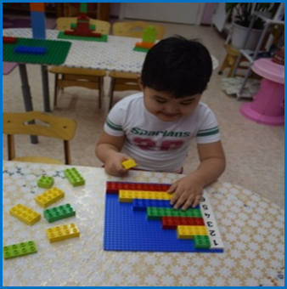
Играя с конструктором Лего, мы вместе с детьми учимся считать. Для наглядности мной была изготовлена картонная табличка в виде сетки, с левой стороны который крупно написаны цифры от 1 до 5 или 10. В ячейки сетки дети выкладывают количество кубиков ЛЕГО соответственно указанному числу. В данном случае у малыша задействованы зрительная и моторная память, поэтому запоминание чисел происходит быстро.
С деталями Лего очень легко и просто объяснить состав любого числа и все возможные вариации.
Ребенку предлагается сделать ряд из 5 кубиков (произвольное число до 10), а далее – поиграть:
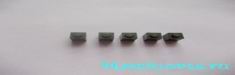
На поляне летало 5 пчел. Одна пчела (отодвигаем в сторону кубик)присела на цветок. Сколько пчел на полянке? (5) Что они делают (одна сидит на цветке, четыре – летает).
Две пчелы присело на цветок. Сколько пчел на поляне? (5) Что они делают? (две – на цветке, три – летают). И так далее.
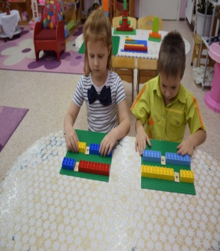
Математические операции Сложение и Вычитание также очень легко и просто объяснить.
К имеющемуся количеству кубиков Лего прибавляем еще. Сначала один. Пересчитываем. Потом можно прибавить 2,3 и т.д.
Аналогично объясняется принцип вычитания. Из имеющегося количества кубиков ЛЕГО убираем один, пересчитываем и т.д.
С помощью конструктора ЛЕГО формируется первые понятия о геометрических фигурах. Сначала дети собирают различные геометрических фигуры, называют их. Затем каждый играющий участвует в преобразовании геометрической фигуры, добавляя свой элемент, составляя отдельные элементы предмета из нескольких фигур. В заключение игры дети анализируют свои фигуры, находят сходства и различия в решении конструктивного замысла.
Использование конструктора LEGO в образовательной деятельности способствует формированию сенсорных навыков через собственную предметную деятельность по принципу от простого к сложному, умений самостоятельно упражняться в усвоении способов сенсорных действий. Так, понятия о форме, величине, цвете закрепляются в играх «Убери лишнее», «Разложи по форме и цвету», «Ручеёк и речка», «У кого башня выше», «Вырасти елочку».
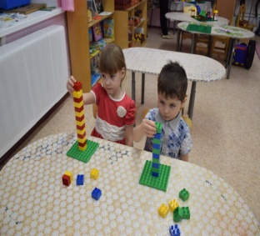
Очень интересно с помощью башенки, собранной из кубиков конструктора, измерять различные предметы. Можно пронумеровать детали башенки, наподобие сантиметровой ленты, а можно каждый раз пересчитывать количество «ступенек» в ней – таким образом, измеряя вещи, мы учимся считать.
Конструктор помогает детям научится ориентироваться в пространстве. С помощью составлять схемы, планы, маршруты. Также можно научить «читать» простейшую графическую информацию, обозначающую пространственные отношения объектов и направление их движения в пространстве. Пластины LEGO можно использовать как лист бумаги или как фланелеграф. Например, дать задание расположить солнышко в верхнем левом углу, дерево внизу справа, дом внизу слева, под деревом гриб, над домом птица. Вот так дети учатся и конструировать, и ориентироваться на платформе.
При выполнении игр на ориентацию в пространстве, закреплению понятий: слева – справа, вверху – внизу, можно использовать любые детали Лего, но обязательно отличные по цвету.
Сначала дети выполняют задания: Поставь желтый кубик. Слева от желтого кубика – красный. А справа –черный.
Возможные вариации заданий:
- расставь 3 кубика так, чтобы желтый был посредине, красный – слева, а черный справа;
Затем взрослый предлагает ребенку плату, набор деталей конструктора. Задание усложняется: необходимо выставить деталь определенной формы и цвета в следующие положения: «левый верхний угол», «правый верхний угол», «правый нижний угол», «центр платы» и т. д.

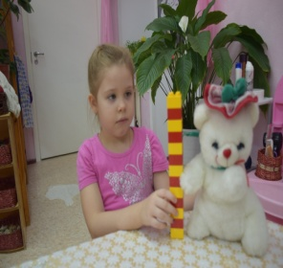
Игра «Где Мишутка?»
Очень нравится детям нашей группы. С помощью этой игры дети быстро определяют местонахождение Мишутки: справа, слева от домика, перед домиком или за домиком.
С помощью конструктора можно составлять и решать задачи. Когда решение задачи превращается в интересную и увлекательную игру, то и процесс познания и усвоения материала становится легким. Составляя задачи, дети могут сделать объемные фигуры, чтобы рассказать свою интересную историю. Умение составлять задачу пригодится детям в школе, а если они поймут, что этот процесс интерес интересен, то в школе они будут делать это с легкостью. При решении задач дети выполняют целый комплекс заданий.
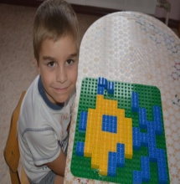
Например, на непосредственно образовательной деятельности по теме «Собери вертолёт» дети выполняли словесной диктант. Здесь они закрепляли умение ориентироваться в пространстве. Усваивали приёмы деления целого на части и наоборот, из частей формировали целое. Усваивали приёмы счета.
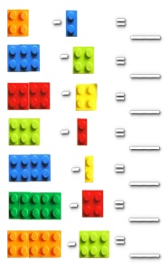
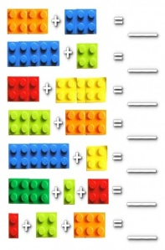
Решая задачу «Юные волшебники», дети познакомились с формой предметов, упражнялись в группировке геометрических фигур; учились определять форму отдельных частей; сравнивали различные геометрические фигуры, выделяли признаки их сходства и отличия. Также, используя кубики конструктора как счетные палочки, можно научиться решать примеры. А вот такие карточки – задания я использую в индивидуальной и работе с детьми и при работе с подгруппой.

СПАСИБО ЗА ВНИМАНИЕ!

